Micromega

Il film della settimana: “Amore carne” di Pippo Delbono
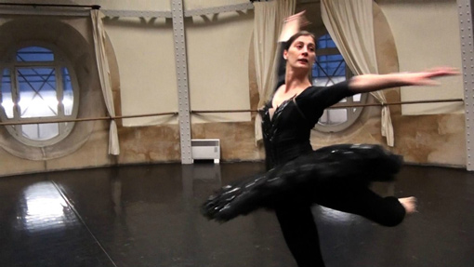
di Giona A. Nazzaro
Pippo Delbono è una delle grandi voci liriche, poetiche, polemiche e politiche espresse da ciò che resta della cultura italiana negli ultimi anni. Apprezzato uomo di teatro soprattutto all’estero, ha presentato nel corso della Mostra d’arte cinematografica di Venezia che si è appena conclusa Amore carne, il suo ultimo lavoro cinematografico. Nonostante la grande stampa lo ignori o quasi (parlando di lui purtroppo sempre per i motivi sbagliati), l’attore e regista ha intrapreso nel quasi totale disinteresse della critica ufficiale un appassionante percorso cinematografico che nel giro di pochi lo ha portato a essere un autore di punta del rinnovamento cinematografico italiano.
Dopo Guerra, realizzato nel 2003, realizzato nel corso di una tournée teatrale in Israele e Palestina, Delbono realizza Grido nel 2006, lavoro largamente autobiografico di cui un aspetto fondamentale è l’incontro con Bobò, attore della sua compagnia che ha trascorso più di quarant’anni in un ospedale psichiatrico. A distanza di altri tre anni giunge Paura, realizzato interamente con un cellulare e presentato a Locarno nello stesso anno nel corso della retrospettiva dedicata a Delbono da Frédéric Maire, attuale direttore della Cineteca di Losanna. Ed è proprio a Locarno che Amore carne muove i suoi primi passi come progetto. Racconta Maire: “Durante la retrospettiva di Locarno del 2009 Pippo mi ha fatto vedere i primi frammenti del film che è diventato Amore carne, ho avuto la percezione netta di un’opera che stava nascendo. La cineteca moderna non salvaguarda solo il patrimonio cinematografico di ieri, contribuisce a creare anche il patrimonio di domani. C’è un cinema, modernista, innovativo che malgrado le tecnologie sempre più leggere, fatica a essere prodotto e distribuito”.
Rispetto al precedente Paura, Amore carne allarga lo spettro dell’indagine poetica. Se il precedente film di Delbono era una nuda e violentissima invettiva diretta a un paese sordo e barbaro, con il regista che, quasi come un Pasolini redivivo, si scaglia con il suo corpo contro ciò che suscita il suo orrore, Amore carne, prendendo atto della malattia e della finitezza, amplia lo spettro dell’indagine, includendo come atto politico fondativo di qualunque agire la tenerezza e la curiosità.
Strutturato come una lunga infinita soggettiva, quasi l’equivalente di quelle corse in soggettiva realizzate agli albori del cinema, il film s’intreccia indissolubilmente con la voce di Delbono accompagnando il nostro sguardo tra le pieghe del reale.
Lo sguardo dell’attore e regista s’incanta come un bambino davanti a degli anziani che ballano, osserva il mondo da un abitacolo di un’auto durante un temporale, mentre la voce fa riverberare versi di Rimbaud ed Eliot.
Amore carne descrive sin dal titolo i termini di un’equazione: l’amore di chi vive nel mondo, attuando l’ultima forma di resistenza possibile, il dissenso nei confronti della violenza e della volgarità, e l’amore quale forza propulsiva che spinge a uscire di casa e a mettersi in gioco e a rischiare la propria vita “quando persino le società sono a responsabilità limitata” (Delbono).
Con Amore carne tornano di strettissima attualità le ragioni di un cinema forte, creativo, sperimentale. Un cinema che in Italia ormai sono in pochi a praticare.
Se parafrasando Bob Dylan non abbiamo bisogno del metereologo per sapere da che parte soffia il vento, continuiamo ad avere un tremendo di sciamani visionari come Pippo Delbono in grado di fare poesia con la propria pelle elevandola così alla forma più raffinata e radicale di politica concepibile oggi.
(20 settembre 2011)

